TC-04-01: Работа фильтров на вкладке выбора поездов, по заданному маршруту
Links: https://ticket.rzd.ru/searchresults/v/1/5a323c29340c7441a0a556bb/5a13bd7e340c745ca1e89a08/2026-11-21?adult=1&LANG=ru
Description:
Проверка, что при выборе одного фильтра список поездов, счётчик над списком и доступные значения остальных фильтров пересчитываются под оставшиеся поезда.
Preconditions:
- Пользователь не авторизован
- Пользователь находится на странице маршрута Москва-Екатеринбург
Scenario:
N | Step | Step expected result
1 | В фильтре “Вагоны и классы обслуживания” выбрать “Купе” | В списке только поезда со свободными местами в купе. Счетчик рейсов показывает N1 <= N и совпадает с числом карточек. В остальных фильтрах значения, для которых не осталось поездов, стали неактивны
2 | В фильтре “Время отправления” задать от 19ч 00м до 23ч 20м | В списке только поезда с купе, отправляющиеся вечером. Счётчик показывает N2 <= N1 и совпадает с числом карточек. Значения других фильтров снова пересчитаны
3 | Снять выбор “Купе” в фильтре “Вагоны и классы обслуживания” | В списке все вечерние поезда с любым типом вагона. Счётчик показывает N3 <= N2. Значения, ставшие неактивными на шаге 3, снова доступны
4 | Нажать “Сбросить” (или снять все выбранные значения) | Все фильтры сброшены, снова показывается N карточек
Case expected result:
Фильтры работают совместно по условию “И”. После каждого изменения счётчик равен числу поездов в списке, а значения остальных фильтров показывают только то, что реально есть. После сброса восстанавливается исходный список.

TC-04-02: Дата за пределами срока продажи билетов
Links: https://ticket.rzd.ru/searchresults/v/1/5a323c29340c7441a0a556bb/5a13bd7e340c745ca1e89a08/2027-02-03?adult=1
Description:
Проверка, что при выборе даты за пределами срока продажи билетов система корректно отображает отсутствие.
Preconditions:
- Пользователь не авторизован
- Пользователь находится на странице маршрута Москва-Екатеринбург
- Известна самая дальняя дата продажи билетов для маршрута Москва-Екатеринбург
Scenario:
N | Step | Step expected result
1 | Задать в поле “туда” дату сегодняшнее число + 91 день | Дата отображается в поле Туда, кнопка “Найти” окрашивается в красный фон.
2 | Пользователь нажимает кнопку “Найти” | Отображается надпись: “Прямых железнодорожных рейсов по маршруту Москва — Екатеринбург на [заданная дата] не найдено”.
Case expected result:
Пользователю, который выбрал в поиске билет на слишком дальнюю дату, отображается отсутствие прямых рейсов на заданную дату.

Пример:
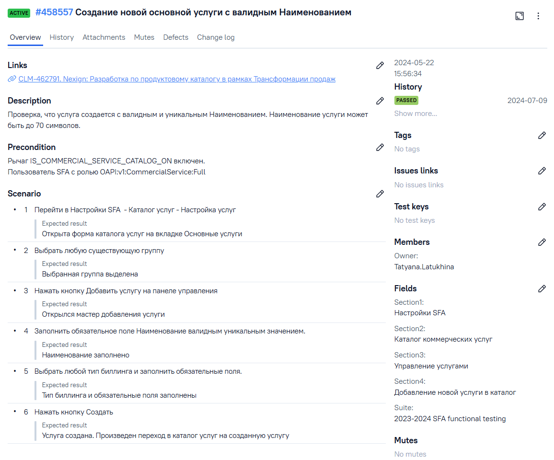

Чек-лист: что проверяем?
№ | Проверка | Результат | Комментарий
 | Проверка, что при выборе одного фильтра список поездов, счётчик над списком и доступные значения остальных фильтров пересчитываются под оставшиеся поезда. | Фильтры работают совместно по условию “И”. После каждого изменения счётчик равен числу поездов в списке, а значения остальных фильтров показывают только то, что реально есть. После сброса восстанавливается исходный список.
 | Проверка, что при выборе даты за пределами срока продажи билетов система корректно отображает отсутствие. | Пользователю, который выбрал в поиске билет на слишком дальнюю дату, отображается отсутствие прямых рейсов на заданную дату.

Пример:


